Памятка для родителей

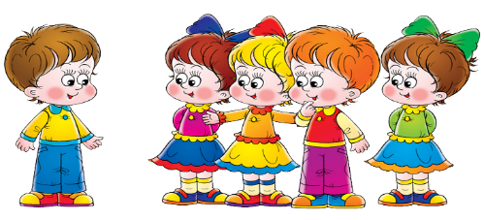**Первый раз – в детский сад**

***Уважаемые родители!***

*Для того, чтобы Ваш ребенок легче адаптировался в нашем детском саду, привык к воспитателям, новым условиям жизни, режиму дня, нам необходимы Ваши поддержка и сотрудничество. Для начала постарайтесь выполнять несколько простых п р а в и л:*

1. Приводите ребенка в детский сад в одно и то же время
2. К воспитателям обращайтесь по имени – отчеству
3. Спокойное, внимательное отношение к ребенку дома в период адаптации – залог успеха!
4. Вовремя укладывайте ребенка спать вечером
5. Проследите, чтобы одежда ребенка не была слишком велика или не сковывала его движений. В правильно подобранной одежде ребенок свободно двигается и меньше утомляется. Завязки и застежки должны быть расположены так, чтобы ребенок мог самостоятельно себя обслужить. Обувь должна быть легкой, теплой, точно соответствовать размеру ноги ребенка, легко сниматься и надеваться. Носовой платок необходим ребенку как в помещении, так и на прогулке.
6. Чтобы избежать случаев травматизма, каждый день проверяйте содержимое карманов одежды ребенка на наличие опасных предметов. Запрещается приносить в детский сад острые, стеклянные предметы, а также мелкие бусинки, пуговицы, жевательные резинки, таблетки и т.п.
7. Не рекомендуется надевать на ребенка дорогие ювелирные украшения. Напоминаем, что в случае потери воспитатель не несет за них материальной ответственности.
8. Не обсуждайте при ребенке дома свои опасения, претензии и переживания по поводу детского сада, но обязательно поделитесь ими с воспитателями или психологом. Спорные и конфликтные ситуации нужно разрешать в отсутствие детей.
9. Главным для успешной адаптации являются Ваш положительный настрой, соблюдение режима дня и рекомендаций педагогов.

В детском саду работает педагог-психолог *Ефимова Светлана Валерьевна,* к кому Вы можете обратиться за консультацией и индивидуальной помощью по всем интересующим Вас вопросам относительно воспитания ребенка.